
Montage & « Petits Trucs »

BLOCH MB210
Vous devez coller les pièces avec de la colle « Cyanolicrate »( Superglue ou autre marque) ou bien souder les trains mais ca demande une certaine technique. Avant d'appliquer les teintes définitives, il convient de passer un aérosol d'apprêt blanc. Utiliser du Mastic Carlux (mastique de rebouchage filaire ref 14150 chez Feu Vert) afin d'éliminer les imperfections.
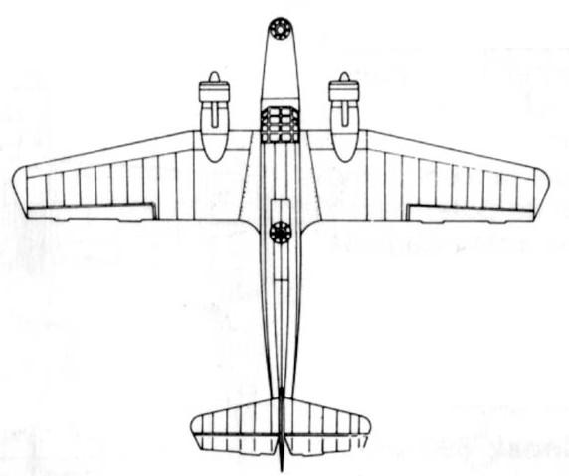 | 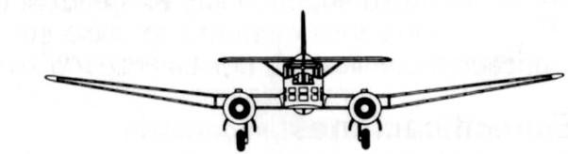
 | 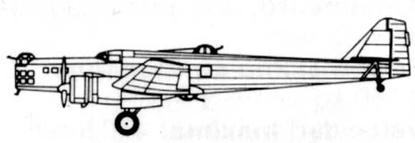

Référence :
Liens Informatiques :
- Site « Wings Palette», section WWII – Bombers => http://wp.scn.ru
Livres/Docs :
- Squadron – Signal 1189 – French Bomber of WWII
- Fana de l'Aviation n°89 & 90
Peintures :
Couleurs:  avion camouflé 3 tons - 1940 |  | Dessus : Tamiya :Vert XF5 – Flat Brown XF10 –  Lifecolor : Blue Grey UA145 | Dessous : light Blue XF23
Couleurs:  avant guerre | Humbrol alu n°11 & vert n°30  Tamiya vert n°XF61 - Alu X11 – alu mat XF16
Modèle Monté :
